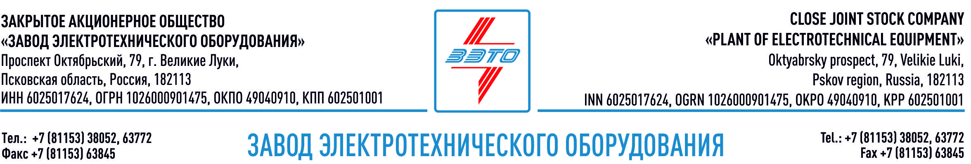

ПРЕСС-РЕЛИЗ, 06.03.2023, Уссурийск, Приморский край

ЗЭТО: 18 ячеек КРУЭ на ПС 220 кВ "Уссурийск"

Завершен монтаж оборудования комплектного распределительного элегазового устройства КРУЭ 110 кВ на узловой подстанции 220 кВ «Уссурийск» в Приморье.

ЗАО «ЗЭТО» предлагает заказчикам две категории размещения адаптированных технических решений КРУЭ для климата на территории РФ. На данном объекте 18 ячеек КРУЭ выполнены в категории У2, что позволяет оборудованию работать в легком неотапливаемом помещении или под навесом с минимальной температурой эксплуатации минус 45°С.

Подстанция 220 кВ «Уссурийск» входит в число ключевых электросетевых объектов Приморского края. Она задействована в выдаче мощности крупнейшей электростанции региона — Приморской ГРЭС, электроснабжении ТОР «Михайловский», резидентами которой являются агропредприятия и логистические компании. От подстанции 220 кВ «Уссурийск» через распределительную сеть 110 кВ они получают 24 МВт мощности.

Основанный в 1959 году завод электротехнического оборудования ЗАО «ЗЭТО» (г. Великие Луки, Псковская область) является одним из крупнейших российских производителей электротехнического оборудования для электроэнергетики, нефтяной, газовой, добывающей и обрабатывающей промышленности, железных дорог, метрополитена, сельского и городского хозяйства. Перечень выпускаемого оборудования составляет более 400 наименований и охватывает все классы напряжений от 0,38 до 750 кВ. ЗАО «ЗЭТО» — современное, высокоэффективное, социально ориентированное предприятие, обладающее мощным научным и техническим потенциалом, стремящееся стать лидером по производству высоковольтного оборудования. ЗАО «ЗЭТО» входит в перечень системообразующих организаций Министерства промышленности и торговли РФ в категории «Энергетическое машиностроение, электрическая и кабельная промышленность» и является якорным резидентом «Промышленного электротехнического кластера Псковской области» и Технопарка «Электрополис».

О компании
Основанный в 1959 году завод электротехнического оборудования ЗАО «ЗЭТО» (г. Великие Луки, Псковская область) является одним из крупнейших российских производителей электротехнического оборудования для электроэнергетики, нефтяной, газовой, добывающей и обрабатывающей промышленности, железных дорог, метрополитена, сельского и городского хозяйства. Перечень выпускаемого оборудования составляет более 400 наименований и охватывает все классы напряжений от 0,38 до 750 кВ. ЗАО «ЗЭТО» — современное, высокоэффективное, социально ориентированное предприятие, обладающее мощным научным и техническим потенциалом, стремящееся стать лидером по производству высоковольтного оборудования. ЗАО «ЗЭТО» входит в перечень системообразующих организаций Министерства промышленности и торговли РФ в категории «Энергетическое машиностроение, электрическая и кабельная промышленность» и является якорным резидентом «Промышленного электротехнического кластера Псковской области» и Технопарка «Электрополис». Подробнее: https://www.zeto.ru, info@zeto.ru

Контакты для СМИ:
Пресс-служба ЗАО «ЗЭТО»
182113, Россия, г. Великие Луки, просп. Октябрьский, 79
тел. + 7 (81153) 6-38-39
www.zeto.ru, reklama@zeto.ru

